**Adhésions records après les JO pour le club des archers neuvillois Les Amis de Robin**

Réuni autour du président Cédric Vossaers pour l’assemblée générale, le club Les amis de Robin à Neuville-en-Ferrain, qui a perdu deux de ses membres, a atteint des adhésions records cette année.

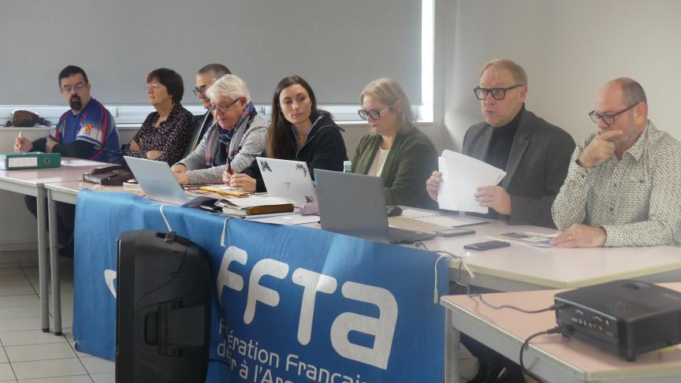

Le bureau autour de son président Cédric VOSSAERS. – VDN



L’assemblée générale autour de son président Cédric Vossaers - VDN

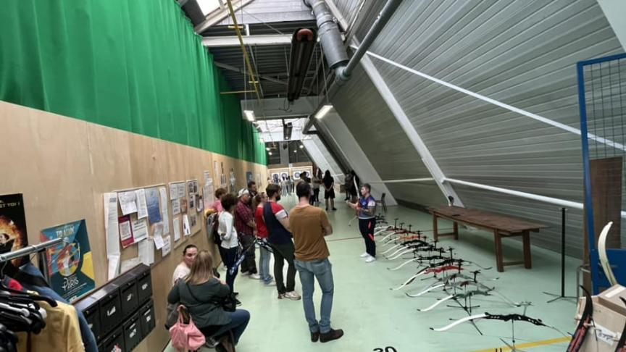

sur le pas de tir étroit intérieur.



année élective, le nouveau conseil d'administration

C’est avec émotion que Cédric Vossaers, président [des archers neuvillois](https://www.lavoixdunord.fr/1227019/article/2022-09-11/neuville-en-ferrain-les-amis-de-robin-prets-pour-cette-nouvelle-saison?srsltid=AfmBOopSNKogS0lrBkuVVvI4c8YvXiPdG9V24lbzd7yTfEy9nI4tCf3i), a ouvert l’assemblée générale des « amis de Robin ». **L’association a perdu deux de ses membres Bernard Ducreux et Anton Goossens**, membre actif du club et arbitre depuis 2022, décédé accidentellement lors de ses vacances. « *Vous avez été de nombreux archers, arbitres, amis et bien au-delà du club, à participer à une cagnotte mise en place pour aider son épouse et ses enfants, soyez en remercié*s », a-t-il introduit. Le club lui rendra hommage lors d’une cérémonie privée, le 6 décembre prochain.

**Limiter les adhésions au club ?**

En 2023, [le club](https://www.lavoixdunord.fr/1257808/article/2022-11-24/neuville-en-ferrain-deux-nouveaux-arbitres-federaux-parmi-les-amis-de-robin?srsltid=AfmBOorsaDOy2d1uNLvACGpeDR9qmODr2fAEeZ7YBKnHyInsnneLI7tT) était le 8ème du Nord, avec 72 adhérents.*« Aujourd’hui, nous sommes 87 adhérents un record depuis la création »,*se félicite le président du club dont les JO ont boosté les adhésions. *« 30 nouvelles inscriptions, en général 40 % de turn-over chez les jeunes, mais je ne crois pas que cette année, il y aura cette tendance. Se pose alors, la capacité d’accueil de notre salle intérieure (corridor au-dessus de la salle de handball salle Depoortère*) ».

Pour limiter les frais, le club a mis en place une charte de covoiturage et a le projet de louer des arcs pour l’initiation la saison prochaine. Des travaux sur les pas de tirs extérieurs et intérieurs ont été opérés par les adhérents. Et la municipalité a aidé au financement du remplacement du stramit (ciblerie de paille rattachée à l’infrastructure) qui se dégrade rapidement. Côté sportif,**3 archers ont participé aux championnats de France de Tir Extérieur** (Margaux et Florine Scarcériaux, Arnaud Comptdaer). « *L’un des prochains grands rendez-vous sera tourné vers la découverte en 2025 d’une nouvelle discipline, une initiation au « run archery »* (course à pied et tir à l’arc) », a-t-il lancé.

Par C.Q (CLP)

Publié:27 Novembre 2024 à 11h42Temps de lecture:2 min